**Szakdolgozat**

**Web alapú tesztelés és tesztautomatizálás**



**Készítette:**

**Huber Hajnalka**

**KR023R**

**Tartalomjegyzék**

**1.Bevezetés………………………………………………………………………………………………………………………….3**

**2. Szoftverfejlesztési életciklusok és a tesztelés ……………………………………………………………………5**

2.1. Vízesés és V modell **…………………………………………………………………….………………………………….5**

2.2. Agilis szoftverfejlesztés, inkrementális modellel **………………………………………….………………….7**

**3. Szoftvertesztelési folyamatok és módszerek ……………………………………………………………………9**

3.1. Tesztterv készítése **……………………………………………………………………………………………………….10**

3.2. Tesztelési módszertanok **…………………………………………………………………………………………….…11**

3.2.1 Statikus tesztelési technikák **………………………………………………………….………………………….…12**

3.2.2. Dinamikus tesztelési technikák **…………………………………………………………………………………..13**

3.3. Manuális és automatizált tesztelés összehasonlítása **……………………………………..……………..14**

**4. Tesztkörnyezetben használt eszközök kiválasztása** **……………………………………………………….…17**

4.1. Automatizált tesztelést támogató eszközök **……………………………………………………………………17**

4.1.1. Record and replay eszközök **…………………………………………………………………………….…………18**

4.1.2. Selenium általános bemutatása ..... **………………………….…………………………………………………20**

4.2. Teszteszközök bemutatása **…………………………………………………………………………………………….21**

**5. Automatikus tesztek tervezése…….………………………………………………………………………………….25**

5.1. Az implementáció elkészítése során figyelembe vett szempontok.........................**……………27**

5.2. Teszt szkriptek elkészítése, futtatása .................................................................... **…………….29**

5.3. Fejlesztési eredmények, tapasztalatok.................................................................... **………………**

**Összefoglalás ................................................................................................................... ………**

**Irodalomjegyzék ............................................................................................................ …………**

1. **Bevezetés:**

A mai gyorsan fejlődő világban egyre inkább szükséges, hogy a cégek egy megbízható terméket tudjanak a vásárlóiknak előállítani, lehetőleg minél hamarabb és minél jobb külső megjelenéssel. A szoftverfejlesztés esetében ez különösen igaz, hisz nagyon sokszor valami teljesen újat kell elkészíteni egy ötlet alapján. A StartUp vállalatok nagy kockázatot vállalva igyekeznek egy új, innovatív és jól működő szoftvert létrehozni. A megfelelő minőséget pedig a jól kiválasztott szoftverfejlesztési metodológia és tesztelési módszertanok alkalmazása biztosítja. A különböző minősített technikák lényege, hogy teljes mértékben személyre, cégre és csapatra szabhatóak. Mivel minden projekt különböző, és más képzettségű emberek dolgoznak egy adott szoftveren - ami sokszor nagyon komplex is -, ezért az elkészítés során hiba kerül a szoftverbe. Ezeket a hibákat hivatott a tesztelés megtalálni. Maga a tesztelés arra való, hogy a szoftver megbízhatóságát és annak stabilitását különböző irányozott tesztelési eszközökön, technikákon keresztül növelje. Korábban, amikor még nem léteztek tesztelést segítő alkalmazások, sőt a munkakör sem igen létezett, a szoftverfejlesztők ellenőrizték a kész programot, akik nem alkalmaztak szoftvertesztelőket. Ez viszont nem volt olyan hatékony, hiszen az ember hajlamos a saját hibáját nem észrevenni, ezért egy független, új szemszög és nézőpont sokkal nagyobb hatékonysággal és lefedettséggel tud dolgozni, így hibákat észrevenni és azokat megfelelő módon a fejlesztő felé átadni javításra. Idővel a cégek felfedezték az erre való igényt, és szoftverek, projektek méretének növekedésével kialakult az elvárás a gyors és alapos tesztelésre. Ennek köszönhetően fejlődtek ki a különböző teszttámogató eszközök, tesztelési módszertanok, stratégiák. Ezek a stratégiák ajánlást tesznek arra vonatkozóan, hogy hogyan, mikor, milyen eszközökkel érdemes, hasznos, vagy nem utolsó szempontként költséghatékony a tesztelés. A teszteléshez megfelelő környezetet létrehozhatja mag a tesztelő is, ám sokszor ez egy kisebb projekt a projektben, és olyan fejlesztői munkát kíván, mely akár nagyobb időt és ezzel együtt költséget is kíván [1]. Érdemes megjegyezni, hogy a tesztelés végigkíséri a szoftver teljes életciklusát, nem ér véget a szoftver elkészültével. A szoftver folyamatosan változik a kérések alapján, így azt folyamatosan karban kell tartani. Eleinte a legegyszerűbb módon, manuálisan keresték a tesztelők a hibákat, ám ez időigényes munka, aminek következtében a tesztelést végző személy is hibát követhet el. Mindez a tesztelés automatizálásához vezetett. A tesztelők egyre inkább hasonló technikai ismeretekkel rendelkeznek, mint a fejlesztők és ez az automatizált tesztelést alkalmazó cégeknél ez egy fontos elvárás is. Nem csak programozói készség, de a logikus gondolkodásmód és minden más - amit fejlesztőktől megkövetelnek - szükséges egy tesztelői állás betöltéséhez.

Szakdolgozatomban az automatizált tesztelés előnyeire világítok rá egy konkrét példán keresztül. A jó megértéshez egy rövid ismertetést is írok, melyben kifejtem a tesztelésben használt kifejezéseket, hogy ezekre a dolgozat további részében már hivatkozhassak. Leírást adok a tesztelés szerepéről egy szoftverfejlesztési cikluson belül, valamint különböző lehetőségeket vázolok a tesztelés aspektusaira. Ezek ismeretében pedig felépítek egy rendszert, melyben az automatizált tesztesetek koordinálhatóak, az eredmények elemezhetőek és kezelhetőek. Munkám során web alapú tesztelést végzek [2]. Azért ezt a témát választottam, mert manapság egyre inkább terjednek az ilyen jellegű alkalmazások és jelenlegi munkakörömben is ilyen teszteléssel foglalkozom, ezért a dolgozat megírása során így tudok a leginkább hasznos új tudást szerezni, és azt felhasználni későbbi munkáim során.

1. **Szoftverfejlesztési életciklusok és a tesztelés**

A módszertanok feladata, hogy meghatározzák, hogy a szoftver életciklus egyes lépései milyen sorrendben követik egymást, a tesztelés és fejlesztés hogyan kapcsolódik össze. Az életciklus-modellek leírják, hogy az egyes lépések során miket kell elkészíteni, legyen az egy terv egy specifikáció vagy maga a szoftver és annak tesztelése. Ezek a modellek, módszertanok ajánlást adhatnak a költséghatékony és jól szervezett szoftverfejlesztéshez. A továbbiakban két modellt ismertetek azok előnyével és hátrányaival.

* 1. **V-modell**

A V-modell a nevét onnan kapta, hogy két szára van és így egy V betűhöz hasonlít. Az egyik szára lényegében megegyezik a vízesés modellel. Ez a fejlesztési szár. A másik szára a létrejövő termékek tesztjeit tartalmazza. Ez a tesztelési szár.

A V-modell a korai modellek családjába tartozik, melyet a német védelmi minisztérium fejlesztett ki és eleinte a német hadsereg szoftverfejlesztéseiben vált használatossá. Az elnevezés nemcsak életciklus modellt, hanem egy teljes módszertant jelöl, aminek több elemét az ISO 12207 szabvány is átvette. A V-modell az egyes fázisok időbeli sorrendje mellett azt is definiálja, hogy az egyes fázisokban mely korábbi fázisok eredményeit kell használni; illetve az adott fázis tevékenységét és termékét mely korábbi fázisban leírt követelmények, illetve elkészített tervek alapján kell ellenőrizni. A V-modell használata főleg a biztonságkritikus számítógéprendszerek fejlesztése esetében a terjedt el [3].

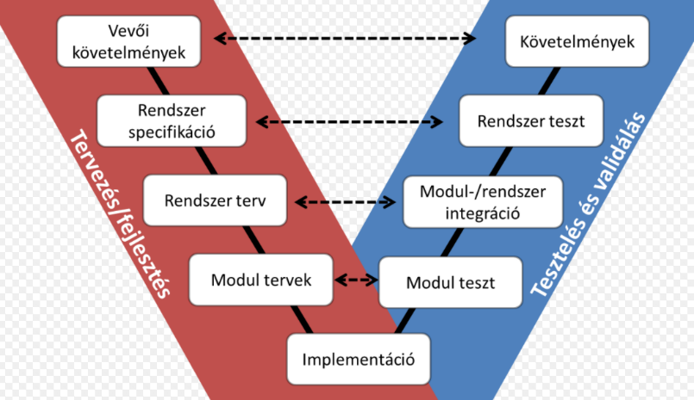

*1.Ábra: A V-modell fejlesztési és tesztelési ágai*

Fejlesztési fázisok a V-modellben:

* Követelmények specifikálása: itt a fejlesztési folyamat kiindulási pontját képező követelmények feltárása, elemzése, majd specifikációja történik. A fázis eredménye egy dokumentum, amely részletes információt tartalmaz a rendszer szolgáltatásairól és megszorításairól.
* Kockázatok elemzése: célja a lehetséges veszélyhelyzetek meghatározása a rendszerben a megelőzés érdekében. Az analízisek elvégzéséhez különféle módszerek állnak rendelkezésre. A kockázatok elemzésére különféle technikák léteznek. Az elemzési folyamatok eredményeként létrehozandó a kockázati mátrix, és az elemeinek kezelését leíró dokumentáció.
* Teljes rendszer-specifikáció: a funkcionális követelmények, valamint a biztonsági követelmények együttese alkotja. Mindezen specifikáció alapján megkezdhető a teljes rendszer konkrét tervezési folyamata.
* Architekturális tervezés: a teljes informatikai rendszer hardveres és szoftveres architektúrájának megtervezése. A tervezésnek ebben a fázisában többek között azt is el kell eldönteni, hogy mely funkciók legyenek megvalósítva hardver, és melyek szoftver által.
* A szoftver modulokra bontása: a fázisban a fejlesztési folyamatot további kisebb részekre, úgynevezett modulokra bontjuk fel a tervezési folyamat egyszerűsítése, áttekinthetőbbé tétele végett. A tervezés eredményeként a szoftver modulok specifikációja, valamint a köztük levő kapcsolódási folyamatok terve készül el.
* A modulok elkészítése és tesztelése: a szakaszban egyes modulok teljes implementációja valósul meg, ezután az elkészült modulok önálló tesztelése következik. Célszerű a tesztelési folyamatokat szintén előzetesen megtervezni.
* Rendszerintegráció: ebben a fázisban az elkészült szoftver-modulok integrálása történik egy teljes rendszerré.
* Rendszerverifikáció: ezen fázis feladata annak az eldöntése, hogy rendszer megfelel-e a specifikációjának, funkcionálisan teljesíti-e az összes specifikációs pontot. Továbbá el kell dönteni, hogy a teljes rendszer megfelel-e minden további, nem funkcionális követelménynek. Ebbe beletartozik a biztonsági feltételek teljesítésének eldöntése is.
* Rendszervalidáció: Ebben a fázisban az ügyfél igényeinek való megfelelés igazolása történik.
* A rendszer üzemeltetése: üzembe helyezés, üzemeltetés, karbantartás, elavulás, üzemeltetés megszüntetése [3].

Előnyei:

Ha a fejlesztés és tesztelés alatt nem változnak a követelmények, akkor ez egy nagyon jó, kiforrott, támogatott módszertan. Jó a dokumentáltsága, így későbbi fejlesztések során jól átlátható marad olyanok számára is, akik nem vettek részt a szoftver fejlesztésében. További előnye még, hogy egyszerűen menedzselhető, mert külön választja az egyes fázisokat.

Hátránya:

Nagyon merev modell, kevéssé engedi meg a rugalmasságot a követelmények változtathatóságát illetően, továbbá viszonylag későn látja a vevő a termék első változatát, mely során sokszor kiderül, hogy nem is pontosan az került lefejlesztésre, amit a vevő megálmodott. Már a projekt elején megköveteli az ügyféltől, hogy véglegesítse a követelményeket mielőtt a tervezés elindulna, a tervezőtől pedig azt, hogy válasszon ki bizonyos tervezési stratégiákat az implementáció előtt.

* 1. **Agilis szoftverfejlesztés**

Az agilis szoftverfejlesztés a [szoftverfejlesztési módszerek](https://hu.wikipedia.org/wiki/Szoftverfejleszt%C3%A9si_m%C3%B3dszertanok) egy olyan csoportja, ahol a szoftver-követelmények és a megoldások együttműködésen keresztül együtt fejlődnek az önszerveződő és [multifunkcionális csapatok](https://hu.wikipedia.org/w/index.php?title=Multifunkcion%C3%A1lis_csapat&action=edit&redlink=1) támogatásával. Ez elősegíti az adaptív tervezést, az evolúciós fejlesztést, korai szállítást, folytonos továbbfejlesztést és bátorít az változásokra adható gyors és rugalmas válaszokra [4].

Az agilis szoftverfejlesztésben leggyakrabban inkrementális és iteratív modellek alapján dolgoznak. Ekkor a szoftver fejlesztésének folyamatát nem egy egyszerű lineáris folyamatként értelmezzük, hanem sokkal inkább a folyamattevékenységek rendszeresen ismétlődő folyamataként. Ez azt jelenti, hogy ciklikus ismétlődések – nevezhetjük iterációknak a továbbiakban – során a rendszert mindig átdolgozzuk az igényelt változások szerint. Ezen megközelítés oka, hogy a nagy rendszerek esetében elkerülhetetlenek a fejlesztés során a változtatások. Változhatnak a követelmények, az üzletmenet, és a külső behatások [5].

Az egyik kedvelt agilis modell a  **Scrum**:

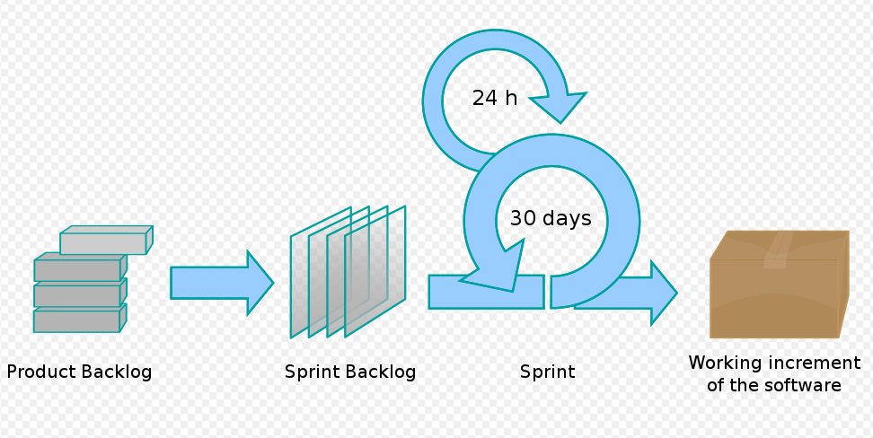

*2.Ábra: A Scrum fejlesztés ciklusai*

A Scrum egy keretrendszer, amely magában foglal bizonyos tevékenységeket és meghatározott szerepeket. A Scrum főbb szerepkörei a „Scrum Master”, aki a folyamatot felügyeli és a projektmenedzserrel ellentétben, a csapat önálló munkavégzését támogatja, a „Product Owner” (magyarul terméktulajdonos), aki a projektben érdekelt döntéshozókat képviseli, és a „Csapat” (Team) ami a nagyjából 7 főből áll és végrehajtják az összes fejlesztési és tesztelési munkafolyamatot.

Minden „futam” (sprint) során - amely 2 és 4 hét közötti időtartamot jelent (a csapat döntésétől függően) - a csapat egy működő szoftveregységet hoz létre. A futam során megvalósítandó funkciók a „Product Backlog”-ból (termék teendőlistája) kerülnek ki, ami az elvégzendő munka magas szintű követelményeiből álló, fontossági sorrendbe állított lista. Hogy a futam során a lista melyik elemei kerülnek megvalósításra, azt a futam elején tartott „futamtervező” megbeszélés során választják ki. A megbeszélés során a „Product Owner” közli a csapattal, hogy a teendők listájából melyek azok, amiket leghamarabb szeretne, hogy elkészüljenek. Ezután a csapat eldönti, hogy ezek közül melyek azok, amelyeket a következő futam során meg tud valósítani, és ezek megvalósítására ígéretet tesz. A futam folyamán a „futam teendőlistáját” nem lehet megváltoztatni, a futam során elvégzett tevékenységek rögzítettek. Amint a futam a végéhez ért, a csapat bemutatja az elkészült funkciókat (demo).

Az önszerveződő csapatok kialakulásának elősegítése végett a *Scrum* arra ösztönöz, hogy a projekt résztvevői egy helyen dolgozzanak, és szóban kommunikáljanak egymással [6].

Előny:

Nagyon adaptív fejlesztési módszert tesz lehetővé. A tesztelés már a fejlesztési életciklus legelején megjelenik, így csökkentve a később lehetségesen előforduló hibák számát, amik nagyon nagy költségeket tudnak magukkal vonzani. Az ügyfél már az első hetekben is képek kaphat arról milyen lesz a végtermék, így nagyon hamar észreveheti, ha valami nem a terveinek megfelelően lett leimplementálva. A folyamatos kommunikáció pedig segít elkerülni a konfliktusokat és bizalmi légkört épít fel.

Hátrány:

A sok változtatás miatt a dokumentáció, sokszor hiányos vagy nem is létezik, így ha új ember kerül a csapatba, a tudásátadás legjobban tapasztalt kolléga által történhet meg; továbbá önállóan nehezebben lehet a rendszert megismerni és a későbbi karbantartási fázisban is gondot okozhat a dokumentáció hiánya.

1. **Szoftvertesztelési folyamatok és módszerek**

Mint már említettem a Scrum modell előnyeinél, a szoftverfejlesztésben nagy kiadásokat lehet megspórolni azzal, ha az esetleges hibákat minél hamarabb észrevesszük. Ez adódhat félreértésből, melyet a követelmények elemzésénél már észrevehetünk és tisztázhatunk, de lehet olyan dolog is, ami egyszerűen nem került meghatározásra, holott fontos lett volna tudni. Például hogy egy oldal mennyi idő alatt töltődik be, melynek leírására a „gyorsan” nem elég, az ilyen jellegű nem funkcionális követelményeket is pontosan meg kell határozni. Ezekből kiindulva a tesztelési folyamatok már nagyon hamar bekapcsolódnak a szoftver életciklusába. Ezek a folyamatok nagyon sok követelményt is lefedhetnek, az igényeknek és a rendszer elvárásainak megfelelően.

A következő szempontokat, követelményeket érdemes alapul venni, hogy megállapítsuk milyen tesztelési stratégiára van szükségünk:

* Funkcionalitás és kapcsolódó nem-funkcionális követelmények (pl.: pontosság, biztonság)
* Használhatóság (pl.: tanulhatóság, érthetőség, üzemeltethetőség)
* Megbízhatóság (pl.: hiba tűrés, hibakezelés, visszaállíthatóság)
* Hatékonyság (pl.: több felhasználó, lekérdezés kezelése (load), válaszidők)
* Karbantarthatóság (pl.: szoftver rugalmassága, tesztelhetőség, analizálhatóság)
* Átvihetőség (pl.: installálhatóság, helyettesíthetőség, együttműködés) [1].
  1. **Tesztterv készítése**

A tesztterv készítésénél alapvetően meg kell határozni, hogy milyen alkalmazásról, szoftverről van szó. Az lehet biztonságkritikus pl. egy légi forgalom irányító rendszer, de lehet egy egyszerűbb alkalmazás is például egy hírportál. Nyilvánvalóan teljesen másként érdemes ezeket a rendszereket tesztelni. Az elsőnél a jó hibakezelés, pontos számítások elsődlegesek, míg nem olyan nagy baj az, ha szoftver nem olyan attraktív vagy éppen kicsit bonyolultabb és több tanulást igényel a jó használata. Míg egy hírportálnál, azonnal látnia kell a felhasználónak, hogy milyen lehetőségei vannak és fontos az is hogy hogyan reprezentáljuk a híreket.

A tesztelés tervezésénél, meg kell határozni, hogy a mely tesztek mely életciklusban hajtódnak végre és az ehhez tartozó környezetről és erőforrásokról is gondoskodni kell. Egy egy V-modell esetén elkülöníthetőbb, mint egy inkrementális modellnél, ahol az életciklus részei összemosódnak az iterációk során. Fontos továbbá meghatározni, hogy mikor nevezünk egy tesztelést késznek, mik a kilépési kritériumok.

Mivel munkám során egy web alapú oldalt fogok tesztelni, így a tervezésnél az adott oldal funkcionalitásának helyes működését fogom tesztelni, így leginkább a funkcionális és megbízhatósági szempontok alapján fogok tesztelni. A web alapú tesztelés nem alkalmas karbantarthatósági illetve hatékonysági tesztek kivitelezésére. Maga a tesztelés a teljes „rendszeren”, magán az oldalon fog zajlani. A web alapú tesztelésre jellemzően ez rendszertesztnek minősül, így az életciklus egy előrehaladottabb stádiumában léphet be, amikor az adott funkciók már stabilan elérhetők. Teszteszközöm pedig a Selenium webdriver lesz Eclipse fejlesztői környezetben. Mivel a munkám célja a web alapú tesztelés bemutatása, így itt kilépési kritériumot nem fogalmazok meg.

**3.2. Tesztelési módszertanok**

Számos különböző tesztelési módszer létezik, mindegyiknek van erőssége és gyengesége. A már korábban említett szempontok alapján, melyeket a tesztelési tervben már említettem megkülönböztetünk statikus és dinamikus tesztelési. Statikus módszer pl. egy dokumentum tesztelése, abban ellentmondások keresése. A dinamikusak közül bemutatom az alapvető tesztelési módszereket, hiszen ezt fogom én is alkalmazni.

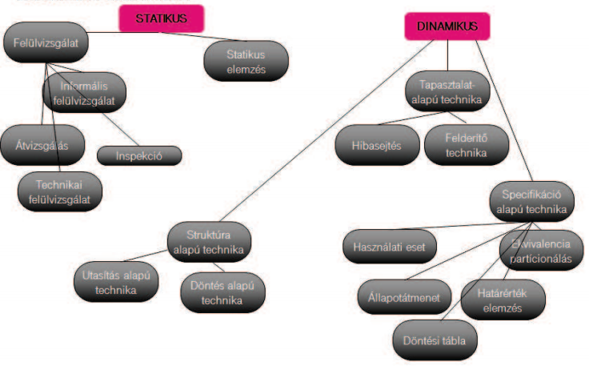

*3.Ábra: Statikus és dinamikus technikák összefoglaló diagramja*

**3.2.1 Statikus tesztelési technikák**

Statikus tesztelés alatt, ahogy azt a nevéből is ki lehet következtetni, olyan tesztelést értünk ahol nem történik kód futtatás, vagyis a futtatás nélkül végzünk tesztelést. Ez lehet dokument vagy kód analízis is. Ez a fajta tesztelés inkább alkalmas tévedések, sem pedig hibák megtalálására. A folyamat során észrevehetünk

* Valamilyen szabálytól való eltérés
* Követelmény hiányossága
* Inkonzisztens interfész specifikáció
* Nehezen karbantartható részek detektálása

Ezen folyamat során észrevehetjük azokat a területeket is, amiket majd a dinamikus tesztelés során alaposabban kell tesztelni.

Statikus tesztelési technikák többek között:

* Adatfolyam elemzés
* Vezérlési folyam elemzés
* Felülvizsgálat (review)

**3.2.2 Dinamikus tesztelési technikák**

Dinamikus tesztelés esetén már olyan tesztelés is végezhető, amikor már fut a kód is és a specifikáció és a követelmények alapján végezzük a tesztelést. Ennek egy másik elnevezése a black boksz tesztelés, amikor magát a kódot nem látja a tesztelő, hanem az egyes folyamatok eredményét vizsgálja.



*4.Ábra: Black boksz tesztelés sematikus diagramja*

Első lépésként elő kell állítani azokat a tesztadatokat, amelyek feldolgozásra kerülnek, majd előállítjuk a végeredményt, amit a rendszernek is szolgáltatnia kell.

Tehát a módszer használatával a tesztelő arra összpontosít, hogy mit csinál a szoftver, nem pedig arra, hogyan teszi azt. Ugyanúgy végeznek funkcionális (egy adott funkció működik-e vagy sem) és nem funkcionális (egy adott funkció mennyire működik jól, pl. terhelés esetén) tesztelést is. [8] A tesztelés alkalmával ezt a módszert fogom alkalmazni.

**3.3 Manuális és automatizált tesztelés összehasonlítása**

Egy szoftver manuálisan és automatizálva is letesztelhető, de hogy melyiket választjuk, az attól függ, hogy a befektetett költség hogyan térül meg jobban.

Automata tesztelésnél egyes előre meghatározott lépések elvégzése történik újra és újra miközben összehasonlítjuk az elvárt és a tényleges kimeneti értékeket. Manuális tesztelés esetén pedig az adott folyamatot a tesztelő hajtja végre személyesen, mintha egy felhasználója lenne annak a szoftvernek, amit éppen ellenőriz.

Manuális tesztelés előnyei és hátrányai (9):

|  |  |
| --- | --- |
| **Előny** | **Hátrány** |
| Kisebb projekten költséghatékony | Sok olyan teszt van, ami nem tesztelhető manuálisan pl.: performancia |
| Képes olyat észrevenni, amit automatizálva nem lehet: ember végzi. | Monoton-nagyobb a hibalehetőség |
| Gyorsabb reakciót tud biztosítani | Nehezebben reprodukálható, sebesség, környezet változhat. |

Automatizált tesztelés előnyei és hátrányai (9):

|  |  |
| --- | --- |
| **Előny** | **Hátrány** |
| Tesztesetek futtatása gyors és hatékony | Drága a rendszert összerakni |
| Hosszú távon költséghatékonyabb | Hiba esetén időigényes lehet az újra futtatás |
| Érdekesebb munka ezért a hibázás lehetősége is kisebb | Az eszközöknek vannak korlátai, nem minden tesztelhető automatikusan |
| Bárki láthatja az eredményeket | Programozói tudást igényel |
| Automatikus reportolást tesz lehetővé |  |
| Könnyen reprodukálható |  |

Az automatikus tesztelés alapvetően az ábrán látható területeken jelenik meg.

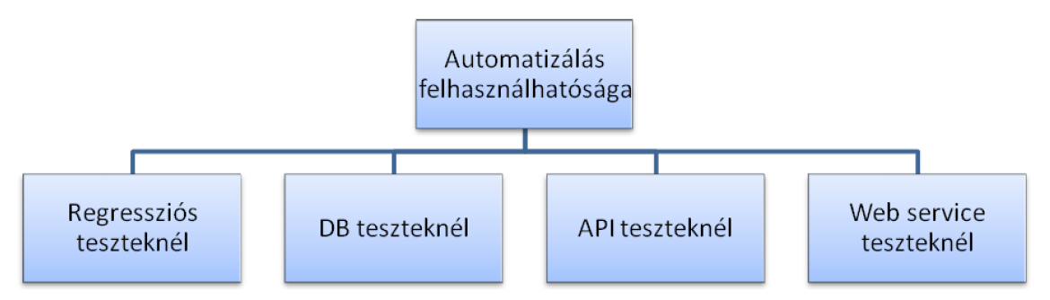

*5.Ábra: Automatizált tesztelés lehetséges területei*

1. **Tesztkörnyezetben használt eszközök kiválasztása**

Az eszközök kiválasztásánál figyelnünk kell arra, hogy milyen célra szeretnénk felhasználni.

Rengeteg lehetőség kínálkozik:

* Kód analízis
* Performacia teszt
* Web alapú teszt
* API tesztelés
* Model alapú tesztelés
* Teszt management eszközök

Az eszköz kiválasztása során figyelembe kell vennünk azt is, hogy az eszköz együtt tudjon működni más rendszerekkel is szükség esetén. Lehetőség szerint pedig az ezekben tárolt adatok, ha több eszközt is használunk egyszerre, jó, ha az adatok nem duplikálódnak és automatikusan kerülnek be a lehető legkevesebb manuális tevékenységgel. (1)

**4.1 Automatizált tesztelést támogató eszközök**

Munkám során egy web alapú tesztelést valósítok meg, mely egy internetes oldal működését teszteli, tehát ez egy ún. functional teszt. Ezt egyfajta lehetséges tesztelési fejlődési folyamaton keresztül mutatom be.

Első lépésben egy olyan egyszerűbb eszközt használok, mely egyszerű, de épp ezért elég merev lehetőségei korlátozottak. Ez az eszköz hasznos lehet egy kisebb projektben, automatizálást valósít meg, olyan módon hogy az adott lépéseket felveszi és ezen lépésekhez adatokat rendelhetünk ezzel bővítve a tesztesetek számát. Majd ahogy elméletben nő a projekt, egy sokkal komplexebb rendszert valósítok meg, mely nem csak tesztek futtatásáért felelős sokkal rugalmasabb módon, de az eredmények kezelését is hatékonyabban valósítja meg. Ekkor használom a Selenium WebDriver-t és annak architektúráját, mellyel már programozható a tesztelés, hatásos megoldásokat nyújtva. Így a tesztelési folyamat teljes körűen támogatottá válik.

**4.1.1. Record and replay eszközök**

GUI record & replay eszközök azon célból lettek kifejlesztve, hogy grafikus interfésszel rendelkező applikációkat lehessen tesztelni velük. Használva az eszközt a tesztelő felveheti a lépéseket, amiket az grafikus felületen végrehajt. A skript ekkor rögzít minden felhasználói lépést beléértve az egér mozgatását is, majd később képes pontosan ugyanezt visszajátszani ahányszor csak az szükséges. Ezek az eszközök így lehetőséget nyújtanak egy teljes regression tesztre grafikus interfészek esetén. (1)

Hogy egy ilyen eszközt is bemutassak kiválasztottam egy honlapot, melyet A Selenium IDE plugin segítségével fogok tesztelni. Így be tudom mutatni azt, hogy mik ezeknek az eszközöknek az előnye és a hátránya.

**Selenium IDE:**

Selenium IDE  egy beépített fejlesztői környezet Selenium skriptekhez. A Firefox kibővítéseként használható és tesztek felvételét, módosítását és debugolását teszi lehetővé. Selenium IDE tartalmazza a teljes Selenium Coret, elősegítve ezzel a könnyű és gyors teszt felvételt és visszajátszást az aktuális környezetben, ahol az futott.

Azért ezt az eszközt választom, mert az esetek felvétele mellett képes vagyok adatokat is az esetekhez rendelni és mivel később is Selenium eszközt használok, majd a tesztek automatizálására jó előkészítésnek tartom.

Selenium IDE használatával nem csak felvenni, lejátszani tudok eseteket, de a lejátszási sebességen is változtathatok. A futtatás során mindig egy új ablak jelenik meg, amelyen nyomom követhetjük, hogy mi történik. Nem csak egy-egy esetet, hanem teljes teszt sorozatot is lefuttathatunk.

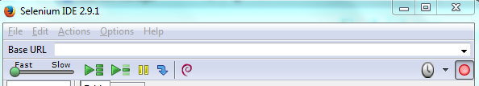

*6.Ábra: Selenium Ide főképernyő részlet*

Az eset első felvétele után, könnyen lehet, hogy változtatni kell az egyes lépéseken vagy az web alkalmazás elemeinek elérését kell pontosítani, hogy azt majd később megtaláljuk. Az alkalmazás ehhez is lehetőséget ad kétféle nézetben is: Table és Source

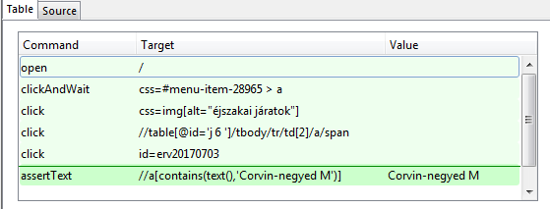

*7.Ábra: Selenium IDE teszteset kódja*

A felvett eseteket később karban is kell tartani. Ez a record and replay alkalmazások hátránya, hiszen nagyon törékeny merev kód jön létre, ha egy kezdeti lépés, például bejelentkezés megváltozik, akkor azt minden egyes esetben meg kell majd később változtatni, ami nagyon időigényes, ezért ezt az eszközt kezdetben kisebb feladatok tesztelésére szokták használni, illetve akár adatelőkészítésre is alkalmas lehet a sokszor ismétlődő egyszerű lépéseket kell csak végrehajtani.

**4.1.2. Selenium általános bemutatása**

Selenium elnevezés használata sokszor nem egyértelmű, megkülönböztetünk Selenium 1 és Selenium 2-t, melyek a Selenium projekt verziói. A Selenium ’ még nem volt böngésző független az egyes böngészőkkel a Selenium Remote Control (RC) kommunikált, így lehetséges volt hogy az egyik böngészőn működött a megírt kód a másikon viszint már nem. A Selenium 2 már webdrivert használ, mint alapértelmezett API. Ennek használatával a parancsok a kliens gépről közvetlenül a böngészőbe továbbítódnak driverek segítségével.

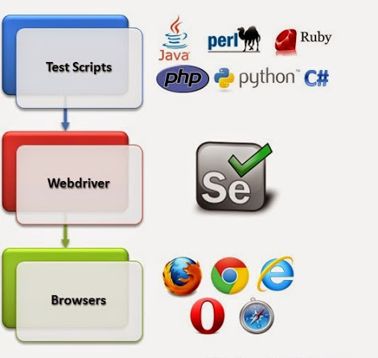

*8.Ábra: Selenium Webdriver architektúra*

Munkám során a Selenium 2-t fogom használni, mivel sokkal rugalmasabb és jobban használható a korábbi verziónál, valamint nagyon sok forrás áll rendelkezésre, hogy a tesztek automatizálását megfelelően és hatékonyan tudjam leimplementálni.

**4.2 Teszteszközök bemutatása**

A tesztek előkészítéséhez és implementálához, valamint az eredmények riportolásához az alábbi eszközöket használtam:

1. **Selenium Webdriver API** – a web alapú automatizáláshoz
2. **Eclipse** – a tesztek implementálásához
3. **Git** – az implementáció nyomon követéséhez
4. **TestLink** – tesztek követhetőségéhez, riportozáshoz

**Selenium Webdriver API**

Mint azt a *8. Ábrán* is láthattuk a Selenium Webdriver API egyfajta köztes csatornát biztosít a különböző kódnyelven megírt scriptek és a különböző Browserek között. A különböző browserek használatánál viszont továbbra is kihívást jelenthet azok mérete ezzel együtt az egyes elemek láthatósága. Maga a browser gyorsasága és a cookiek használata is.

A Selenium Webdriver API segítségével lehet a különböző oldalakon és azok közt navigálni valamint az oldalakon az egyes adatokra keresni vagy módosításokat végezni.

Az alapvető műveletek [12]:

* Navigálni egy url-hez
* driver.navigate().back()
* driver.navigate().forward()
* Frissíteni az oldalt
* driver.navigate().refresh()
* Bezárni az oldalt
* driver.close()
* Lekérni az oldal adatait (cím, url, tartalom)
* driver.getCurrentUrl()
* driver.getTitle()
* driver.getPageSource
* driver.findElement(By…).getText()
* Beírni az oldalra
* driver.sendKeys()

A findBy függvényben különböző paraméterek segítségével tudjuk megadni az egyes elemek helyét. Ezt a html oldal forrásának elemzése után könnyen meg tudjuk tenni. Magát a html forrást az egyes browserek fejlesztői nézetében tudjuk megnézni. Itt aztán megtalálhatjuk az egyes elemek lokációját:

* id
* className
* linkText
* name
* cssSelector
* xpath

CssSelector és Xpath esetében relatív és abszolút megadási lehetőséget is vannak. Itt a relatív útvonal hazsnálata a leginkább javasolt, mert ha később változtatnak az oldal struktúráján, akkor lehet, hogy az abszolút útvonal már nem lesz használható.

Egy-egy példa ezekre:

Abszolút útvonal cssSelectorral és Xpathal:

* driver.findElement(By.cssSelector(”html>body>div>p>input”));
* driver.findElement(By.xpath(”html/body/p/input”));

Relativ útvonal cssSelectorral:

* driver.findElement(By.cssSelector(”button[name=‚cancel’]”));
* driver.findElement(By.xpath(”//input[@id=’username’]”));

A Selenium Webdriver lehetőséget ad műveletek kezelésére is. Ez lehet egér vagy billnetyű művelet is, ezzel is szimulálva a valódi felhasználói tevékenységet, mely a tesztelés során kiemelkedően fontos.

Néhány példa ezekre is:

* element.click, ahol az element lehet egy gomb,link vagy bármely más elem
* New Actions(driver).keyDown(Keys.SHIFT).click(element).

keyUp(Keys.SHIFT).build().perform(); mely során egy shift+click művelet valósul meg

* newActions(driver).doubleClick().build().perform(); ekkor a kétszeri egérkattintást szimuláljuk

További lehetőségek is rendelkezésre állnak, hogy az automatizálás minél jobban tudja tükrözni egy valós felhasználó gondolkodását, így tudunk várni az oldal betöltődésére, mielőtt azon bármit is keresni kezdenénk. Képesek vagyunk változtatni a képernyő méretét.

**Eclipse**

Az Eclipse Oxygen csomagot, mint integrált fejlesztői környezetet (IDE) azért választottam, mert könnyen bővíthető plug-in kezelése van, így támogatja a Selenium Webdriver a JUnit használatát, valamint jól integrálható a TestLink ingyenes tesztmanagement eszközzel.

Továbbá hasznosnak tartom, hogy már a kód megírása során is ellenőrzi azt a beépített statikus elemző eszközével és jól használhatóak a billentyűműveletek is, amik meggyorsítják az impőlementációt.

**Git**

A Git verzió követő rendszer segít a fejlesztés során, hogy minden egyes módosítás követhető legyen. Több ember együttműködése esetén nagy szerepe van abban, hogy a feladatokat egymástól függetlenül (brancheken) tudják végezni a fejlesztők, majd azok végeztével egy egésszé állhasson össze a szoftver (master branch).

A verziók és fejlesztői ágak között könnyen lehet navigálni, így a munka során, ha valami nem sikerült, akkor könnyen vissza lehet állni egy még stabil, működő verzióra, valamint tudjuk, hogy az egyes frissítéseket ki és miért tette be, így ha valamit nem értünk, gyorsabban tudunk a problémára vagy kérdésre választ találni.

**TestLink**

A TestLink egy ingyenes webalapú tesztmanagement eszköz. Ez a felület támogatja a tesztesetek, teszttervek, követelmények reportok és statisztikák kezelését is. Mivel a dolgozat megírásánál egy igazi tesztprojekt életét és működését is szerettem volna bemutatni, ezért ezt az eszközt alkalmasnak találtam arra, hogy szemléltessem a tesztelés összetettségét management szinten is. Továbbá használatára és felépítésére jól használható leírások vannak, így ezt egyénileg meg lehetett valósítani.

**5. Automatikus tesztek tervezése**

A legtöbb esetben az automatizált tesztek elkészítése a manuális tesztek lefuttatása során történik meg. Ez azért szükséges, hogy lássuk, hogy az adott funkció már elég stabil-e, ahhoz, hogy automatizáljuk. Amennyiben még sok változtatás várható, akkor az automatizált esetet nagyon sokszor át kéne írni, ami nem hatékony. Ahhoz, hogy tudjuk mit érdemes automatizálni, egy jól megtervezett tesztelési stratégia szükséges. Tudni kell, mik azok a kritériumok, amiket az eseteknek mindenképpen le kell fednie és mik azok, amik kisebb prioritással kell tesztelni. Az automatikus esetek később azért lesznek felelősek, hogy regressziós tesztfuttatások során felfedjék az esetlegesen szoftverbe bevitt hibákat.

Szakdolgozatomban a Gmail levelezőrendszert fogom letesztelni. Azért ezt a rendszert választottam, mert ez egy stabil webes alkalmazás, melyet sokan használnak és széles körű tesztelési lehetőséget ad, így jól be tudom mutatni a Selenium Webdriver adta lehetőségeket a tesztautomatizálás során. Ezeket a részleteket majd a későbbi fejezetben ki is fejtem.

Első lépésben bekonfiguráltam a TestLink teszt management eszközt. Ehhez az XAMMP alkalmazás Apache és MySQL modulját is használtam, hogy a saját gépemet localhostként használva legyen egy phpmyadmin felületem és maga az tool is localhoston keresztül működik és kapcsolódik majd az Eclipse projekthez.

Ebben aztán leírom a követelményeket. A követelményeket egy igazi projekt során persze nem a tesztelő adja meg hanem a Test Manageren keresztül, vagy közvetlenül az ügyféltől érkezik. Ezután fel tudom majd venni a manuális teszteseteket lépésenként és TestPlanhez és userhez tudom rendelni őket. Ha több ember is dolgozna a projekten, akkor a munkát így jól meg lehet osztani, mindenki tudja mi a feladata és mivel készült már el. Elsőnek manuális tesztként veszem fel az eseteket majd az implementáció előrehaladásával állítom át őket automatikus esetekké. Az eredmények és a hibák riportozása is lehetséges ezen eszközön keresztül.

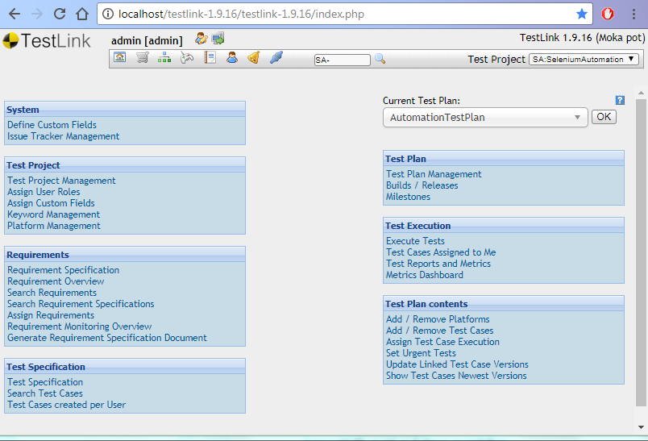

*9.Ábra: TestLink kezelő felülete*

Az alábbi sematikus terv szerint fogom majd megadni a követelményeket és a tervet.

**Tesztkörnyezet**: Gmail levelezőrenszer

**Felhasználó:** seleniumTesztUser

Tesztcsoportok (testsuit)

Bejelentkezés tesztje:

1. pozitív- jó jelszó és felhasználónév

2. rossz jelszó

3. rossz felhasználó

Beérkező levelek funkció tesztje:

1. Ikon teszteje

2. a felület tesztje

3. keresés benne

4. tartalom keresés levelen belül

Kimenő levelek funkció tesztje

1. Ikon tesztje

2. a felület tesztje

3. keresés benne

4. tartalom keresése levelen belül

Általános felület: Fontosabb részek tesztje

1. ikonok (ki,be érkezők)

2. új mappa létrehozása,

3. levél áthelyezése

4. levél törlése

5. téma módosítása

**5.1 Az implementáció elkészítése során figyelembe vett szempontok**

A projekt tervezésénél elsődleges szempont volt, hogy az később jól karbantartható legyen, hiszen egy projektnél, főleg ha már több ezer automatizált eset létezik, fontos hogy azokban a változtatások minél kevesebb időt és energiát vegyenek igénybe, jól átlátható legyen a kód, hogy azt az új munkatársak is könnyen megérthessék.

A másik szempont, mely szintén főleg nagyszámú eset esetén válik igazán kritikussá az a futás gyorsasága. Ebben nagyon sokat számít, hogy a webelemek keresésénél, milyen lokátorokat használunk és hogy a browser válaszidejét minél rugalmasabban, függőségek által tudjuk kezelni, nem pedig hardkódolva adjuk meg a szükséges várakozási időket.

**Localizátorok**

Az elemek megtalálásához lokalizátorok széles tárháza áll a fejlesztő rendelkezésére. Tudni kell viszont, hogy melyik lokalizátor mennyire gyors és mennyire ajánlott a használata. [13]

Az elemek azonosításánál a Selenium Webdriver által használható By class elemeit használjuk. Ezeket a lokalizátorok.

Legegyszerűbb és hatékony megoldás **id**-ra, **className**-re vagy **Name**-re keresni, ezek egyediek, de sokszor generáltak vagy változhatnak egy-egy oldal betöltése során vagy ha változtatnak az oldal felépítésén. Ha a fejlesztés során ügyelnek rá, hogy az adott alkalmazás jól automatizálható legyen, akkor ezeket a legcélszerűbb használni.

A **CSS (Cascading Style Sheets) selector** a leginkább browser független, könnyű karban tartani és hatékony keresést eredményez, ami igen gyors. Itt is a relatív útvonal megadása ajánlott az abszolút helyett, hogy később, ha változik az oldal strukturális felépítése, akkor is működjön. [14]

Hasonló, bár kevésbé hatékony az **Xpath** a DOM struktúrájától függő elem, ellentétben a CSS selectortól. Itt is van mód relatív és abszolút útvonalak megadására. Xpath és CSS selector esetén is tudunk az attribútumokra keresni, ami nagypontosságú keresésre ad lehetőséget.

**Link text** egy olyan paraméter a html oldalon, mely felhasználói felületen is látható. Erre könnyű keresni, de más nyelvbeállítás esetén már más nyelvű lesz a megjelenés is, így már nem működne a lokátor.

Figyelembe kell venni azt is, hogy bár fejlesztői (inspect) nézetben mi látunk elemeket, de az nem biztos, hogy látható (not visible, enabled) vagy használható (not clickable) a felhasználói felületen is. Ezért a keresésnél érdemes figyelembe venni ezeket a paramétereket is.

**Várakozási idő kezelése**

A várakozások kezelése a szinkronizáció témakörbe tartozik. Nem csak a browserek de az egyes gépek teljesítménye között is különbségek vannak. Erre a szinkronizációra ad lehetőséget az explicit is az implicit várakozások beépítése a kódba. [15]

Az implicit várakozás (implicit wait) azt jelenti, hogy a WebDriver addig a maximális ideig keresi az elemet az oldalon, amíg az általánosan megadott timeout le nem jár, ezután Exception-t dob:

*driver.manage().timeouts().implicitlyWait(10, TimeUnit.****SECONDS****);*

Ezzel szemben az explicit várakozás (explicit wait) egy feltétel bekövetkezésére vár, de itt is van maximális várakozási idő. Akkor használjuk, amikor a végrehajtás előtt várnunk kell néhány feltétel előállására:

*WebElement element = (****new*** *WebDriverWait(driver,10)).*

*until(ExpectedConditions.presenceOfElementLocated(By.id(elem)));*

**Page Objekt metodológia**

A Page Objekt metodológia egy olyan ún. Design Pattern ami azért vált nagyon kedveltté mert jól karbantartható kódot eredményez és nagyban csökkenti a kód duplikációját is. A Page objekt egy objektum orientált osztály mely egyfajta interfészként szolgál az egyes weboldalakhoz az automatizáció során. Előnye hogy a tesztesetek és a mögöttük lévő oldalstruktúra elkülönítődik, így változtatás során nem kell csak egy helyen módosítani a programot, mely után az összes olyan este mely felhasználta az adott elemet megfelelően fog futni. A lokalizátorok kezelése is elkülönül a tesztektől, így ha szükséges szintén nem kell végigmenni az összes teszteseten, hanem csak egy helyen elég elvégezni a frissítést.[16]

**5.2. Teszt szkriptek elkészítése, futtatása**

**5.3. Fejlesztési eredmények, tapasztalatok**

**Források:**

1. http://iso25000.com/index.php/en/iso-25000-standards/iso-25010

2. <https://en.wikipedia.org/wiki/Web_testing>

3. <http://moodle.autolab.uni-pannon.hu/Mecha_tananyag/autoipari_beagyazott_rendszerek/ch07.html>

4. <https://hu.wikipedia.org/wiki/Agilis_szoftverfejleszt%C3%A9s>

5. <http://www.tankonyvtar.hu/hu/tartalom/tamop425/0046_szoftverfejlesztes/ch02s04.html>

6. <https://hu.wikipedia.org/wiki/Scrum>

7. <http://rs1.szif.hu/~heckenas/okt/SQA06.pdf>

8. Dorothy Graham, Erik Van Veenendaal, Isabel Evans, Rex Black: A szoftvertesztelés alapjai (Alvicom Kft., 2010, ISBN 978-963-06-9858-0)

9. <http://www.base36.com/2013/03/automated-vs-manual-testing-the-pros-and-cons-of-each/>

10. https://hu.wikipedia.org/wiki/Ciklomatikus_komplexit%C3%A1s

11. <http://www.seleniumhq.org/projects/ide/>

12. <http://toolsqa.com/selenium-webdriver/browser-navigation-commands/>

13. <https://www.webperformance.com/load-testing-tools/blog/real-browser-manual/building-a-testcase/how-locate-element-the-page/type-element-locators/>

14. <http://elementalselenium.com/tips/22-locator-strategy>

15. http://toolsqa.com/selenium-webdriver/implicit-explicit-n-fluent-wait/

**16.** **http://www.seleniumhq.org/docs/06_test_design_considerations.jsp**